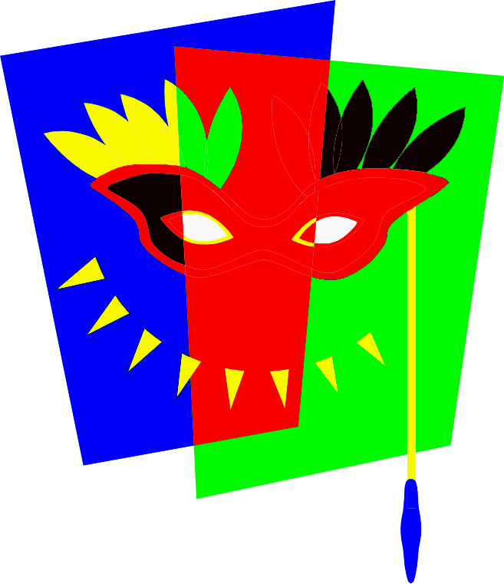

Театр. МОУ «Любомировская СОШ»

Руководитель: Мельник Людмила Николаевна.

2008г.

Тема:
"Радость в нашем доме"

Сценарий – миниатюра:

"Письмо с фронта"

Действующие лица:
      - мать (Татьяна)
      - дочь (Валентина)
      - сын (Володя)
      - старый дед (Фома)
      - бабушка (Олена)
      - почтальонка (Анна)
      - лошадь (2 человека)

Декорация:

- плетень
- вёдра
- коромысло
- лавочка
- украинская хата (угол хаты)
- стол со скатертью
- кувшин
- книга
- тетрадь
- чернильница с ручкой
- икона
- настенный календарь
- портрет
- часы
- радио
- печь
- чугунный горшок
- корыто с бельём
- стиральная доска
- веник
- прялка
- маслобойка
- 2 лавки
- скамеечка
- соха
- лукошко
- узелок с едой
- деревянные ложки
- хворост
- кукла
- тумбочка
- патефон
- тряпичная кукла

Звучит музыка. На сцене устанавливаются декорации. (Слайд: сражение) Слышится звук взрывов.
Ведущий: Шла война. (Слайд: украинская хата.) Тихо стало в Любомировке, потому что все мужчины ушли на фронт. Остались в селе только женщины, старый да малый. А вот и хата Фомы и Олены.

Утро. Раздаётся крик петуха. На сцене украинская хата, рядом плетень. На плетне висят вёдра, у плетня лавочка. Мать выходит из хаты с коромыслом, берёт вёдра. Раздаётся пение соловья. Мать приостанавливается.

Мать: - Какая тишина. Даже не верится, что идёт война. Эх, как же там Андрей? Что же с ним ? Почему от него давно нет никакой весточки?

Идёт по воду. Из хаты выбегает девочка. У неё в руках кукла.

Дочь: - Мам, ты куда?
Мать: - Воды принесу для стирки.
Дочь: - Я с тобой.
Мать: - Догоняй.

Слышен шум воды.(Слайд: ручей) Мать набирает воду. Идёт к хате. Девочка вприпрыжку бежит за ней.

Дочь: - Мам, посмотри: какую мне куклу бабушка сшила. Правда, красивая?
Мать: - Ну, конечно, красивая. И ты у меня самая красивая. А как ты назвала свою куклу?
Дочь: - Ещё никак.
Мать: - Как же так? Человек не может жить без имени, и у куклы должно быть имя.

Они заходят в хату. На сцене две стены, сделанные углом, разворачиваются так, что зрителям открывается вид хаты изнутри. На стене висит отрывной календарь, портрет, радио, часы, а в углу – икона. На окне - занавески. Мать опускает вёдра, кладёт за печку коромысло и выливает воду в корыто. Старый дед у печи связывает веник. Бабушка сидит за прялкой. Сын сидит за столом и рассматривает книжку.

Сын: - Валя, иди сюда, посмотри: какие тут солдаты нарисованы.

Девочка подходит, смотрит. Мать кладёт картошку в чугунный горшок и ставит в печь.

Дед: - Слышали: соседка письмо получила с фронта.
Бабушка: - А нам опять ничего нет.
Дочь: - Деда, а когда война кончится?
Дед: - Скоро, внучка. Вот побьёт ваш папка фашистов и вернётся домой.
Мать: - Володя, пойдём, сынок. Нам с тобой пора в поле.
Сын: - Сейчас, мам, книжку досмотрим.
Мать: - Помнишь, сынок, что папка тебе говорил, когда уходил на войну? Ты у нас в доме за
мужчину. Пойдём, сынок, пойдём. А ты, доченька, бабушке и дедушке помогай.

Мать берёт лукошко и выходит из хаты. На сцене угол хату разворачивается, открывается вид хаты снаружи. Мать видит мимо идущую почтальонку.

Мать: - Здравствуй, Анна, что же ты мимо идёшь, к нам не заходишь?
Почтальонка: - Здравствуй, Татьяна. Извини. Но мне нечем тебя порадовать.
Мать: - Нет письма?
Почтальон: - Да не переживай ты так! Напишет тебе ещё твой Андрей. Может не до писем им сейчас. Бои там у них круглосуточно.

Мать садится на скамейку. Фартуком смахивает слезу. Выходит сын.

Сын: - Мам, ты чего?
Мать: - Да ничего, сынок, пойдём, пиджачок только на всякий случай возьми да кувшин с
водой не забудь.

Мать выводит лошадь. Раздаётся ржание лошади. Мать и сын идут в поле, взяв с собой лукошко с зерном, пиджак и кувшин. В поле раздаётся пение птиц. (Слайд: поле) Мать с сыном засевают поле зерном.

Мать: - Вот посеем пшеницу, осенью соберём урожай, и будет у нас мука. А значит и
хлебушек свой будет. А там, глядишь, и папка с войны вернётся.
Сын: - Мам, а почему нам папка письма не пишет?
Мать: - Да пишет он, сынок. Вот только письмо долго идёт. Ну-ка давай, Володенька,
сходи-ка, водички попить принеси.

Мальчик идёт за кувшином, пьёт воду и несёт кувшин матери. Мать этим временем поправляет упряжку на лошади. Потом она пьёт воду. В это время приходит дочь. Она приносит узелок с едой.

Дочь: - Мама, Володя, я вам покушать принесла.
Мать: - Доченька, какая ты у меня умница. Вот отдохнем и пообедаем вместе.

Мать развязывает узелок, вместе с детьми усаживаются вокруг, чистят картошку и едят.

Мать: - Придёт папка с войны и удивится: какие вы у нас стали взрослые.
Дочь: - Мам, а он удивиться ещё больше, когда узнает, что я выучила то стихотворение,
которое он мне читал. Хочешь, я его расскажу.
Мать: - Ну-ка, расскажи.

Дочь:
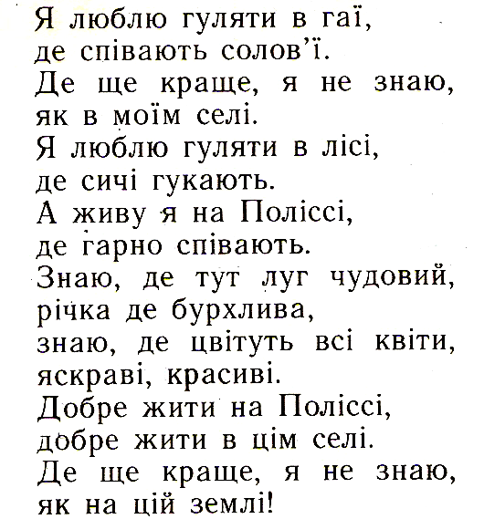

Мать: - Какая ты у меня умница, Валюша.

(Слайд: набежала туча)

Мать: - У! Смотрите: туча какая набежала. Давайте-ка всё складывать.

Мать завязывает остатки еды в узелок. (Слайд: молния) Раздаётся звук грома.

Мать: - Ну, вот и дождь. Бегите дети домой, а то сейчас все промокните.

(Слайд: дождь) Раздаётся шум дождя.

Мать накрывает детей пиджачком и подаёт в руки дочери узелок с остатками еды, а сыну – лукошко. Дети побежали вперёд. Мать ведёт лошадь. Все возвращаются в хату. На сцене угол хаты разворачивается, открывая вид изнутри. Раздаётся тиканье часов. Девочка берёт веник и начинает подметать в хате. Мать стирает в корыте бельё. Сын берёт тетрадь, ручку и садится за стол. Дед садится рядом с внуком. Бабушка бьёт масло в маслобойке. По радио слышится голос Левитана. Все замирают и слушают.

Дед: - Татьяна, ты слышала, Мария Федоренко получила похоронку на мужа.
Мать: - Боже мой, беда-то, какая.
Бабушка: - Ой, где же вы там, мои сыночки? Изболелась душа, исстрадалась. Глаза все
выплакала, глядя на дорогу.
Сын: - Мам, а я папке письмо напишу.
Мать: - Напиши, сынок.

Дочь: - И про меня напиши. ( Подбегает к брату.)

Слышится лай собаки.

Мать: - Ну-ка, Валя, посмотри: на кого наш Дружок лает?

Девочка подходит к окну, смотрит.

Дочь: - Мам, а к нам тётя Аня – почтальонка идёт.

Мать вытирает фартуком руки, растерянно стаскивает с головы платок и прикрывает им рот. Дед встаёт с лавки. Дети подходят к матери. Мать кладёт руку на плечо сыну. Дочь прильнула к матери, обхватив её двумя руками вокруг талии.

Входит почтальонка.

Почтальонка: - Добрый день в вашей хате. Татьяна, тебе письмо от Андрея.

Почтальонка протягивает письмо. Мать на радостях обнимает почтальонку.

Внучка вприпрыжку подбегают к бабушке, а внук - к деду. Обнимаются.

Дети: - Письмо, письмо от папы!
Дед: - Наконец – то.
Бабушка: - Слава тебе, господи, дождались!
Дети: - Мама, читай, читай скорее!
Дед: - Проходи, Анна, садись!

Все садятся вокруг стола.

Мать (зачитывает письмо): - Здравствуйте, дорогие мои родные: отец, мать, жена
Татьяна, дети: Валюша и Володя! Простите за долгое молчание. Были в окружении.
Вынес из боя Петруху Гриневича, раненного в ногу. Наверное, отрежут. Я пока
невредим. Насильно удерживаюсь, чтобы не уснуть. Немцы – звери. Они жгут
дотла наши деревни, чтобы не было у нас тепла и крова для жизни. Писать много
не могу, потому что снова в бой. Береги детей наших. Передавайте привет сёстрам
моим: Мане, Марине, Ефиме, Прасковье. Пишет ли брат Афанасии? Крепко всех
обнимаю. Живой буду – вернусь.
Бабушка: - Слава богу! Живой!

Дед: - По такому поводу неси-ка, внучка ложки, сыграем папину любимую, чтобы ему

было легче воевать, и чтобы он быстрее возвращался домой.

Мать заводит патефон. Дед с внучатами играют на ложках.

